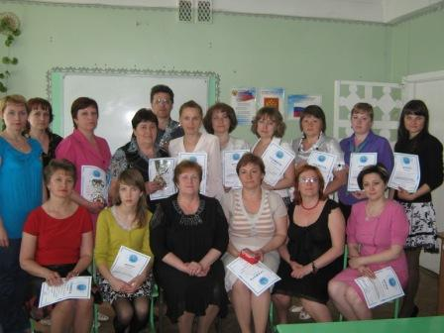
23 мая 2011 года на базе МОУ СОШ с. Бессоновка состоялся V районный Фестиваль информационных технологий. Фестиваль проводится традиционно уже пятую весну. В этом году на фестивале встретились 18 выступающих из 8 школ района, которые показали своё мастерство в применении ИКТ в трёх номинациях «Методическая разработка урока», «Электронный учебник, сайт учителя», «Проект с применением ИКТ». По отзывам жюри фестиваля, все работы были выполнены методически грамотно и имели высокую сложность исполнения с точки зрения ИКТ.
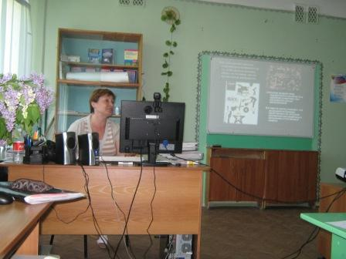
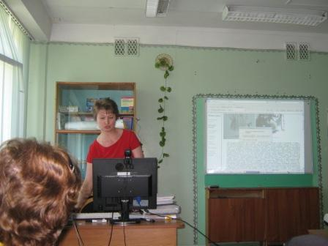
От нашей школы на фестивале выступало трое участников. Учитель биологии, Бузулина Елена Анатольевна, представила проект «Музыкотерапия», учитель информатики и ИКТ, Казарян Наталья Владимировна, совершила виртуальную экскурсию с помощью сайта по усадьбе Устиновых в с. Грабово, учитель немецкого языка, Левина Наталья Викторовна, представила разработку электронного методического пособия к учебнику немецкого языка 5 класса.
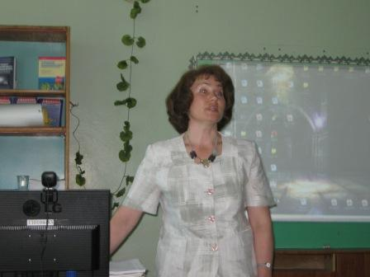
Надеемся, что год от года Фестиваль будет жить, а мастерство педагогов будет расти.

